Вводная часть спецификации автотехники для аэропортов

ОРИГИНАЛ | перевод
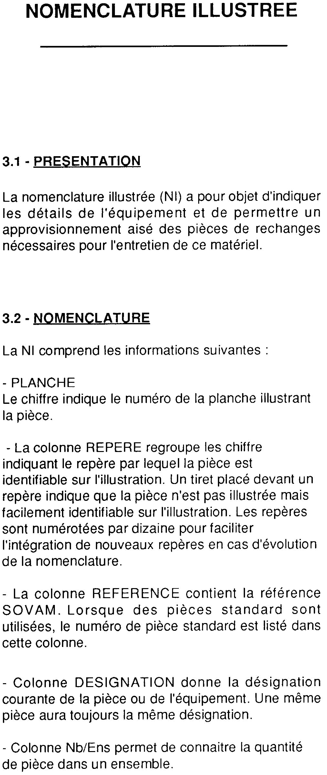 | Иллюстрированная спецификация  3.1. – Введение  Иллюстрированная спецификация предназначена для подробного представления оборудования и для упрощения процесса поставки запасных частей, необходимых для ухода и технического обслуживания данного оборудования.  3.2.- спецификация  Иллюстрированная спецификация содержит следующую информацию:  - «ИЛЛЮСТРАЦИЯ»  Цифра указывает номер иллюстрации детали.  - В колонке «НОМЕР» указаны номера, которыми деталь обозначена на иллюстрации. Если перед номером в таблице стоит тире, это значит, что деталь не обозначена номером на иллюстрации, но ее легко увидеть. Номера обозначены десятками, чтобы упростить добавление новых номеров при расширении спецификации.  - В колонке «КОД» указаны коды «SOVAM». При использовании стандартных деталей, в колонке указан стандартный код данной детали.  - В колонке «НАЗВАНИЕ» указано принятое название детали или оборудования. Одна и та же деталь всегда обозначается одним и тем же названием.  - В колонке «кол-во» указано количество деталей для одного комплекта блока.

ОРИГИНАЛ | перевод
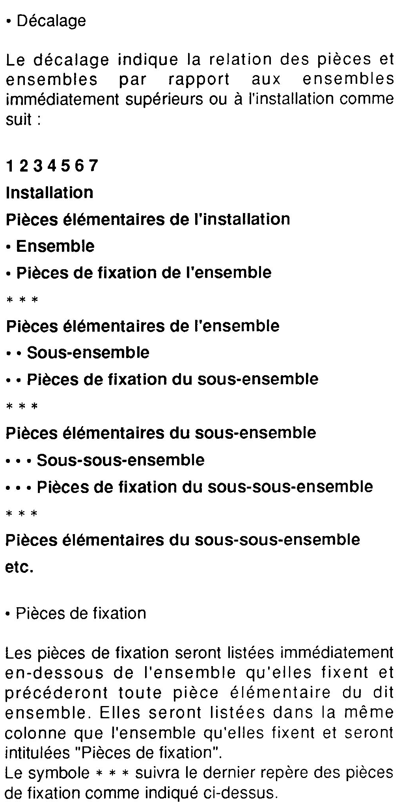 | - Порядок  Указывает связь деталей и блоков с соседними более обширными блоками или с установкой, следующим образом:  1 2 3 4 5 6 7  Установка  Элементарные детали установки  ● Блок  ● Крепежные детали блока  * * *  Элементарные детали блока  ●● Узел  ●● Крепежные детали узла  * * *  Элементарные детали узла  ●●● Сборочная единица  ●●● Крепежные детали сборочной единицы  * * *  Элементарные детали сборочной единицы  и т.д.  - Крепежные детали  Крепежные детали перечислены непосредственно после блока, который они крепят, и перед всеми элементарными деталями данного блока. Они указаны в одной колонке с блоком, который они крепят, под названием «Крепежные детали».  Символ *** стоит после последнего кода крепежных деталей согласно описанному выше порядку.

